G105 陕西某矿业开发有限公司股权转让信息
申请人名称 | 自然人股东 |  |  |  | 申请人所在地 |  |  | 陕西西安市
标的企业名称 | 陕西某矿业开发有限公司 |  |  |  | 项目所在地 |  |  | 陕西洛南县
挂牌期限 | 12个月 |  |  |  | 转让股权比例 |  |  | 100%
一、标的企业简况
标的企业  名 称 | 陕西某矿业开发有限公司
标的企业  基本情况 | 注册地址 |  | 陕西省商洛市
 | 成立时间 |  | 2002年8月2日 |  | 所属行业 |  |  | 矿业
 | 注册资本 |  | 300万元 |  | 实收资本 |  |  | 300万元
 | 经济类型 |  | 民营 |  | 公司类型 |  |  | 有限责任公司
 | 经营  范围 | 矿产开发（开采专控除外）；矿产品的加工、销售（专控及冶炼除外）；矿业技术咨询。
标的企业  股权结构 | 股东名称 |  |  |  |  |  | 持股比例
 | 股东1（自然人） |  |  |  |  |  | 80%
 | 股东2（自然人） |  |  |  |  |  | 20%
二、矿业权简况
（一）采矿权信息
开采主矿种 | 钼 |  |  | 矿区面积 |  | 0.65平方公里
开采方式 | 地下开采 |  |  | 生产规模 |  | 30万吨/年
资源量/储量 | 钼金属量（332+333，已备案） |  |  | 4,883吨 |  | 平均品位 |  |  | 0.074%
 | 钼金属量（333，新增） |  |  | 4,689吨 |  | 平均品位 |  |  | 0.13%
 | 钼金属量（333，新增，900m标高下） |  |  | 1,481吨 |  | 平均品位 |  |  | 0.09%
已提交  主要文件 | 1、采矿证
（二）探矿权信息
主要矿种 | 钼、铅锌 |  |  | 勘查面积 |  | 7.43平方公里
工作阶段 | 勘探（保留） |  |  | 取得方式 |  | 申请设立
资源量/储量 | 钼金属量（332+333） |  |  | 37,000吨 |  | 平均品位 |  |  | 0.089%
 | 铅金属量（332+333） |  |  | 2,404吨 |  | 平均品位 |  |  | 3.51%
 | 锌金属量（332+333） |  |  | 1,403吨 |  | 平均品位 |  |  | 2.05%
已提交  主要文件 | 1、探矿证
 | 2、探矿权详查地质报告
 | 3、探矿权详查地质报告资源量估算结果
三、交易条件与受让方资格条件
交易条件 | 转让价格 |  | 5亿元人民币 |  | 可否议价 |  |  | 是
 | 支付方式 |  | 优先选择一次性支付，其他方式可议。
 | 与转让相关  的其他条件 |  | 无
受让方  资格条件 | 无
四、项目简介
陕西某矿业开发有限公司拥有该项目钼矿采矿权和铅锌钼多金属矿勘探权，采矿权面积0.65平方公里，蕴含钼金属储量4860吨；探矿权勘查面积7.43平方公里，无矿权争议。
勘查区位于秦岭东段北侧，秦岭褶皱系北秦岭加里东褶皱带纸房—永丰褶皱束（中间隆褶束）东段中部，属秦岭山脉属黑龙口-蟒岭Mo-Cu-Pb-Zn-Sb成矿亚带，蟒岭-牧护关燕山期铁铜钼钨铅锌萤石远景区，区域成矿条件优越，。山脉呈近东西向展布。南高北低，区内的主要河流为寺沟，在高家沟以东呈近东西流向，在高家沟以西转为北东向，再向北汇入洛河。属暖温带半湿润气候区。区内已接进国家电网，高压线路已接入矿山，电力和水利资源丰富，可满足矿山生产、生活的需要。
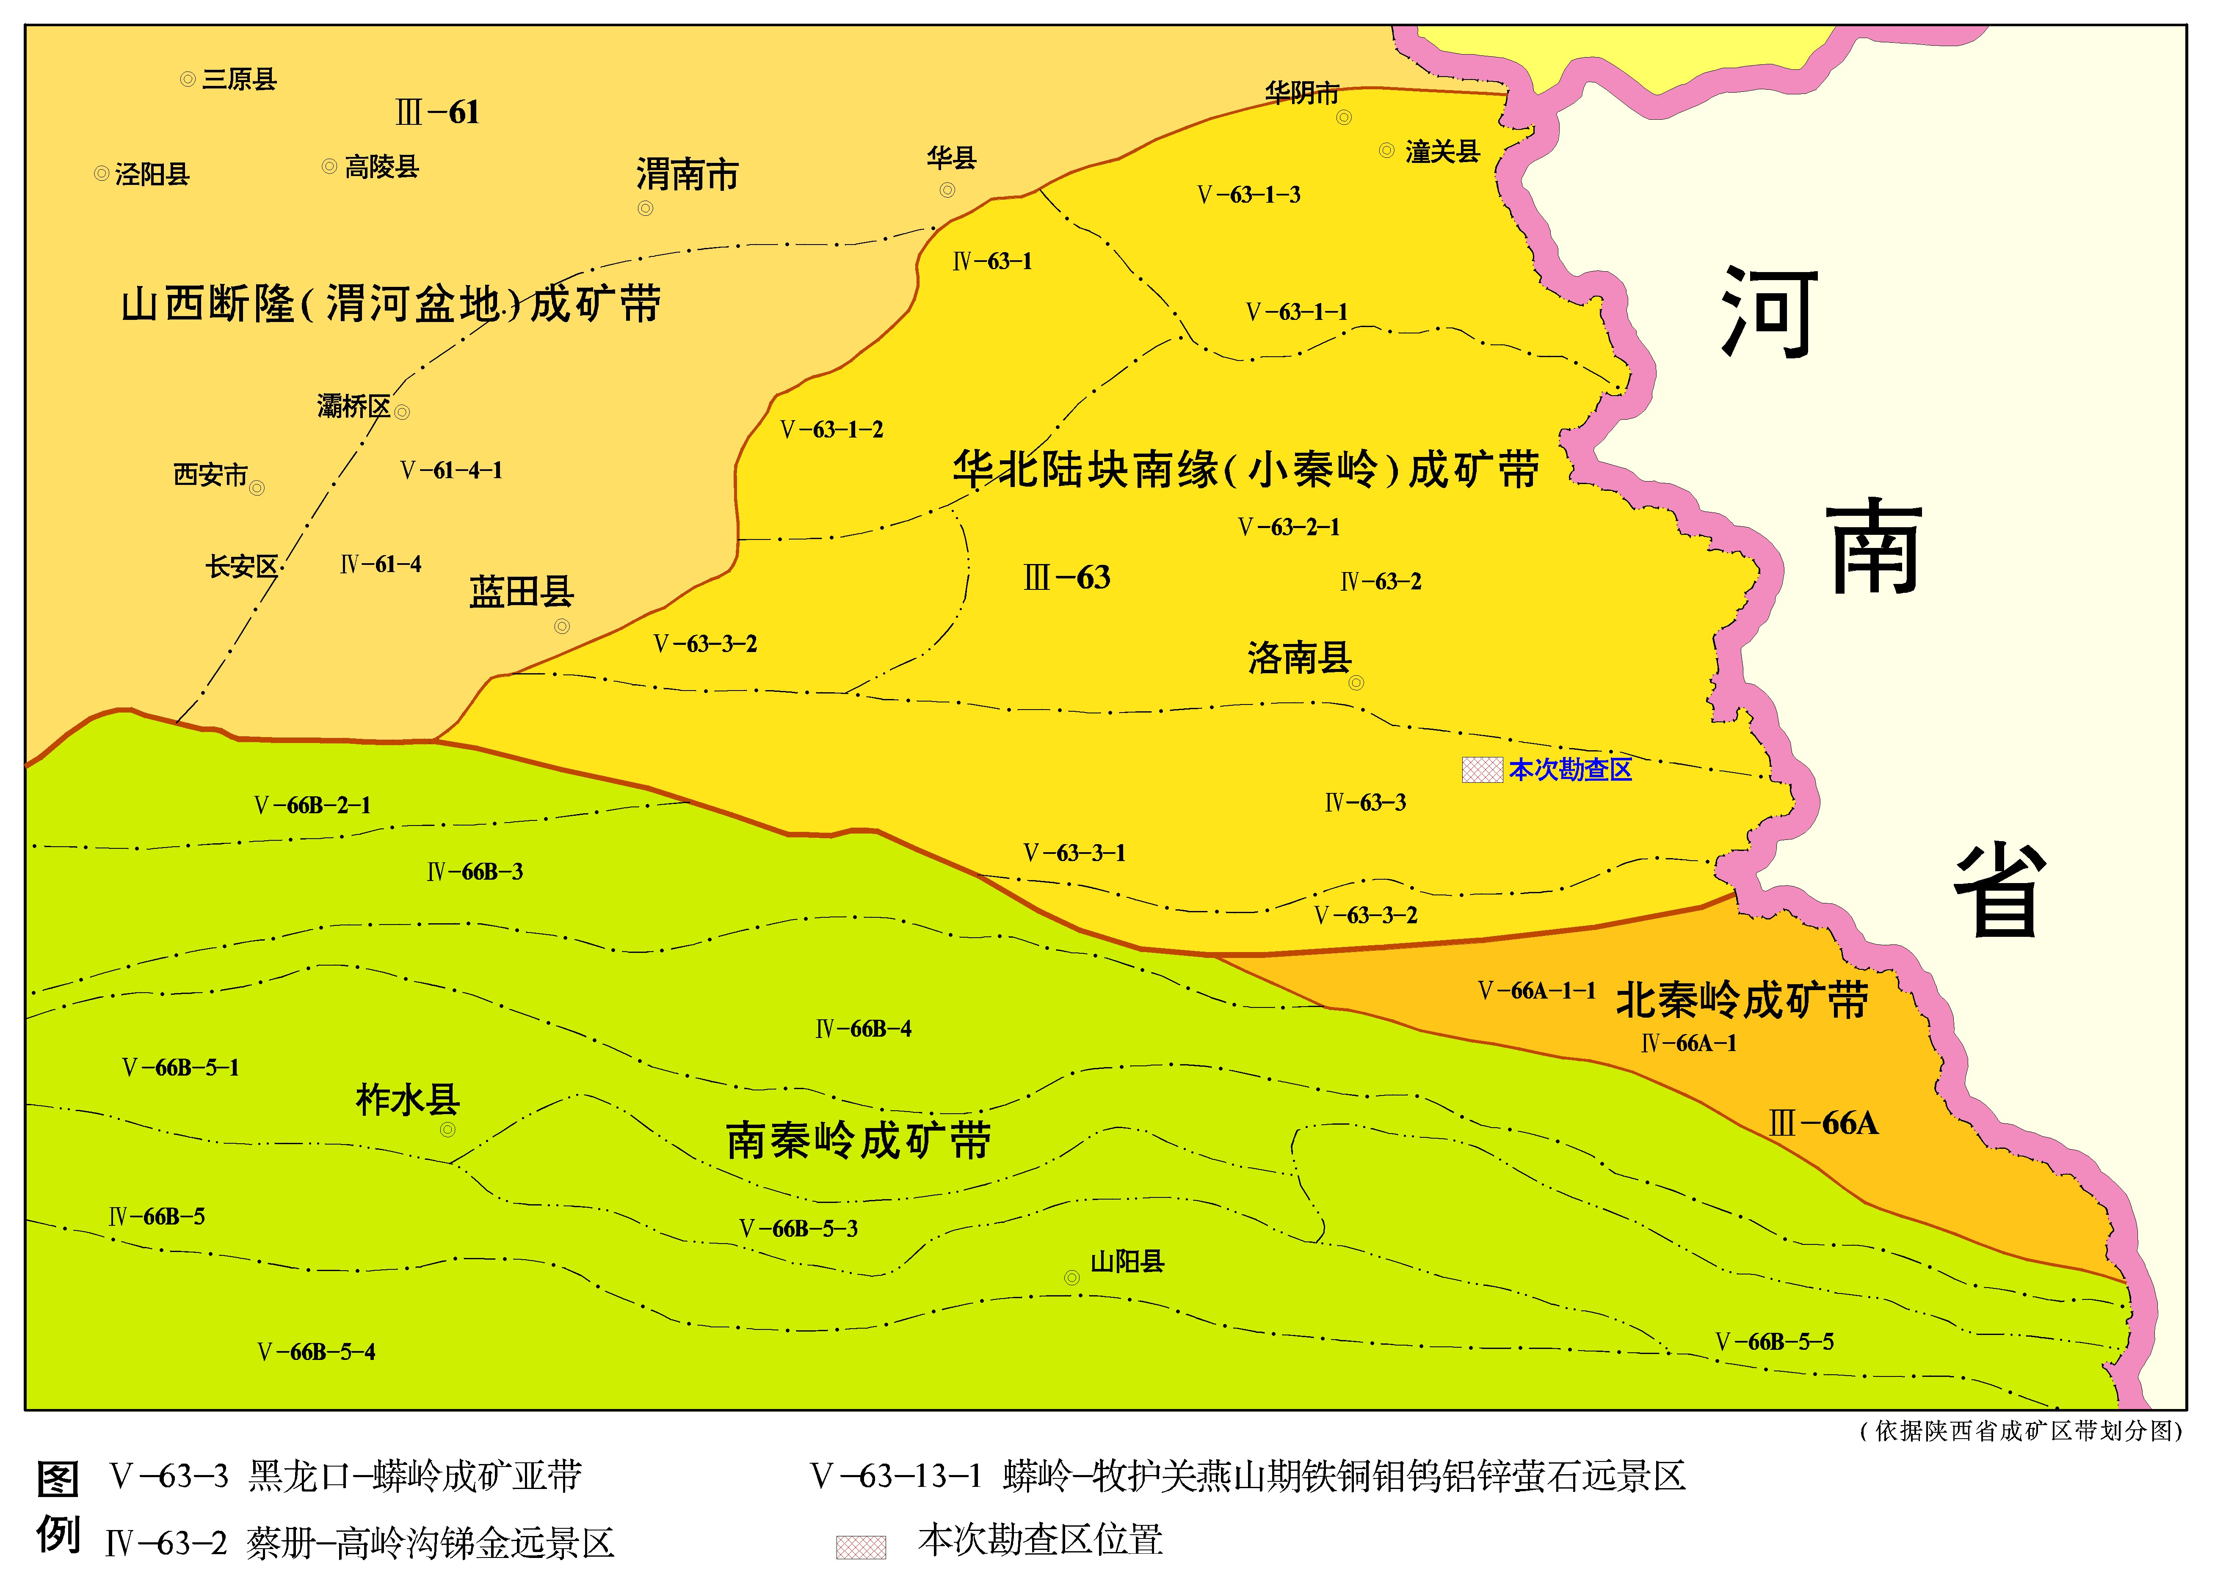
在勘查区内通过勘查工作共圈出16条钼矿体、6条铅锌矿体，本次主要是以区内钼矿为工作重点。钼矿化带长4000m，宽200～1000m，岩层总体走向290°～300°，总体北倾，倾角40°～60°，钼矿化带东宽西窄，柔皱发育，东部矿体（1、2、3号钼矿体）出露于地表，西部多隐伏于地下（7～63勘探线，Mo4～ Mo13），钼矿化带地表呈土黄色-黄褐色，片理化带和破碎、裂隙发育，片里面及裂隙内有0.1～1cm宽石英细脉充填，并见有星点状辉钼矿分布；在勘查区西部寺沟钼矿段和东部牛湾钼矿段，由北向南，共圈出Mo4～Mo13 、Mo4-1、Mo4-2、 Mo7-1～ Mo7-3等15条大小不等的钼矿体，经槽探工程系统揭露控制，地表有少量矿（化）体出露，多为隐伏矿体。（Mo4～Mo6）矿体整体走向100～106°，矿体均北倾，矿体局部厚大。（Mo7～Mo13）矿体整体走向110～119°矿体均北倾。矿区内圈定铅锌矿体6个,其分布在勘查区的北部及西北角,矿(脉)体呈北西西向充填于断裂带中，多呈脉状、透镜状,编号为Pb1、Pb2、Pb3、Pb4、Pb5、Pb6。
钼矿石中的主要有益组份是Mo。钼品位为0.030～0.95%（单样最高为0.95%），矿体钼平均品位0.089%，钼主要赋存在辉钼矿中，矿体钼品位变化不大，比较稳定。矿体的品位变化系数为20.12～94.03%，属Mo分布均匀—较均匀型。估算出钼的金属量（332 ）+（333）级32985.09吨，平均品位 0.089%，其中伴生有用组分银181840.512kg，平均品位4.88g∕t。
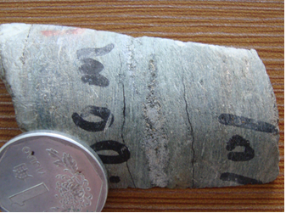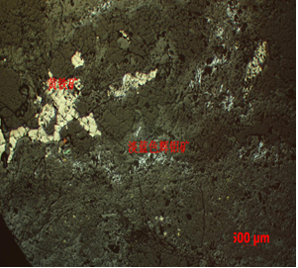
照片1 辉钼矿化绿泥石化斜长阳起片岩 照片2 辉钼矿、黄铁矿（1.25×10）
铅锌矿石的主要有用组分是Pb、Zn，铅品位为0.55～15.947%，品位变化系数34.72～142.78%，平均56.39%；锌品位为0.137～5.84%，品位变化系数43.49～117.67%，平均63.35%；铅锌组分变化为均匀。铅锌金属量（332 ）+（333）级2403.67吨，平均含铅 3.51%，平均含锌2.05%，其中伴生有用组分金42.525kg ，Au平均品位0.65×10⁻⁶，银3491.445kg ，Ag平均品位50.97×10⁻⁶，铜82.2t，Cu平均品位0.12×10⁻²。钼矿床规模达中型。
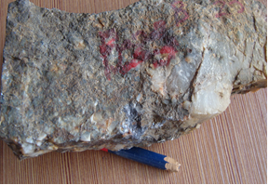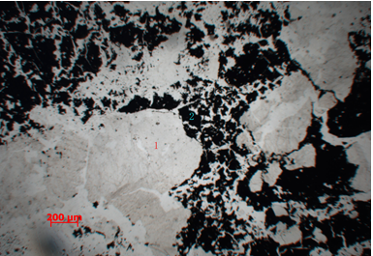
照片3 含铅锌矿碎裂石英脉（标本） 照片4 含铅锌矿碎裂石英脉（50×单偏光）
资源储量估算基准日2015年6月30日
1、钼矿资源量估算结果：
（1）通过对某铅锌钼多金属矿探矿权区16条钼矿体进行估算，共探获（332+333）：矿石量3726.24万t，钼金属量32985.09t，平均品位Mo0.089%，其中控制的内蕴经济资源量(332)：矿石量392.53万t，钼金属量3558.10t，平均品位Mo0.091%,占总资源量的10.79%；推断的内蕴经济资源量（333）：矿石量3333.71万t，钼金属量29426.98t，平均品位Mo0.088%，占总资源量的89.21%。
（2）马头山采矿证内已探明并备案的钼矿（332+333）资源量：矿石量654.80万t，钼金属量4883.46t，平均品位Mo0.074%，其中控制的内蕴经济资源量(332)：矿石量202.13万t，钼金属量1545.26t，平均品位Mo0.076%；推断的内蕴经济资源量（333）：矿石量452.67万t，钼金属量3338.20t，平均品位Mo0.074%。
通过对某钼矿采矿权内6条钼矿体新增的部分进行估算，共探获推断的内蕴经济资源量（333）：矿石量360.12万t，钼金属量4689.02t，平均品位Mo0.130%。
（3）通过对某钼矿采矿权下3条钼矿体新增的部分进行估算，共探获推断的内蕴经济资源量（333）：矿石量163.81万t，钼金属量1480.80t，平均品位Mo0.090%。
（4）某铅锌钼多金属矿探矿权区、某钼矿采矿权内其采矿权下共探明：
钼矿（332+333）资源量：矿石量4904.97万t，钼金属量44038.37t，平均品位Mo0.090%，其中控制的内蕴经济资源量(332)：矿石量594.66万t，钼金属量5103.36t，平均品位Mo0.086%,占总资源量的12.12%；推断的内蕴经济资源量（333）：矿石量4310.31万t，钼金属量38935.01t，平均品位Mo0.090%，占总资源量的87.88%；
2、铅锌矿资源量估算
通过对某铅锌钼多金属矿探矿权区6条铅锌矿估算，共探获控制的+推断的内蕴经济资源量（332+333）:矿石量6.85万t，铅金属量2403.67吨， 锌金属量1402.85t，平均Pb品位3.51%，平均Zn品位2.05%；其中：控制的内蕴经济资源量（332）：矿石量0.41万t，铅金属量180.16t，锌金属量126.55 t，平均Pb品位4.39%，平均Zn品位3.09 %。推断的内蕴经济资源量（333）：矿石量6.44万t，铅金属量2223.50t，锌金属量1276.30t，平均Pb品位3.45%，平均Zn品位1.98%。
依据矿区探获的资源量和内、外部开采技术条件及投资环境，陕西某矿业开发有限公司在景村建有一座生产规模为日处理矿量2000吨，年处理矿石量60万吨的选矿厂，同时在选厂内建有一座120万立方的尾矿库。

